11.11新龙中一班今日动态
一、来园情况
今天能准时入园的小朋友是：赵翊帆、陆钦瀚、韩凯风、罗恩哲、吕秦川、刘然诺、谢意增、周佳毅、吴 律、曹李安、李依恬、楚慕凡、许米诺、黄馨宁、仇思诺、万佳妮、高依诺、赵诺一、杜妍汐、蔡书歆、李雨佳。小朋友们都能自己将被子拎进教室，非常厉害哦！
二、户外活动
今天星期一，孩子们早上能准时参加，活动中能认真倾听的小朋友是：赵翊帆、陆钦瀚、韩凯风、罗恩哲、吕秦川、刘然诺、谢意增、周佳毅、吴 律、曹李安、李依恬、楚慕凡、许米诺、黄馨宁、仇思诺、万佳妮、高依诺、赵诺一、杜妍汐、蔡书歆、李雨佳。今天户外开始转变为混班游戏，孩子们都能自主选择区域开展游戏。
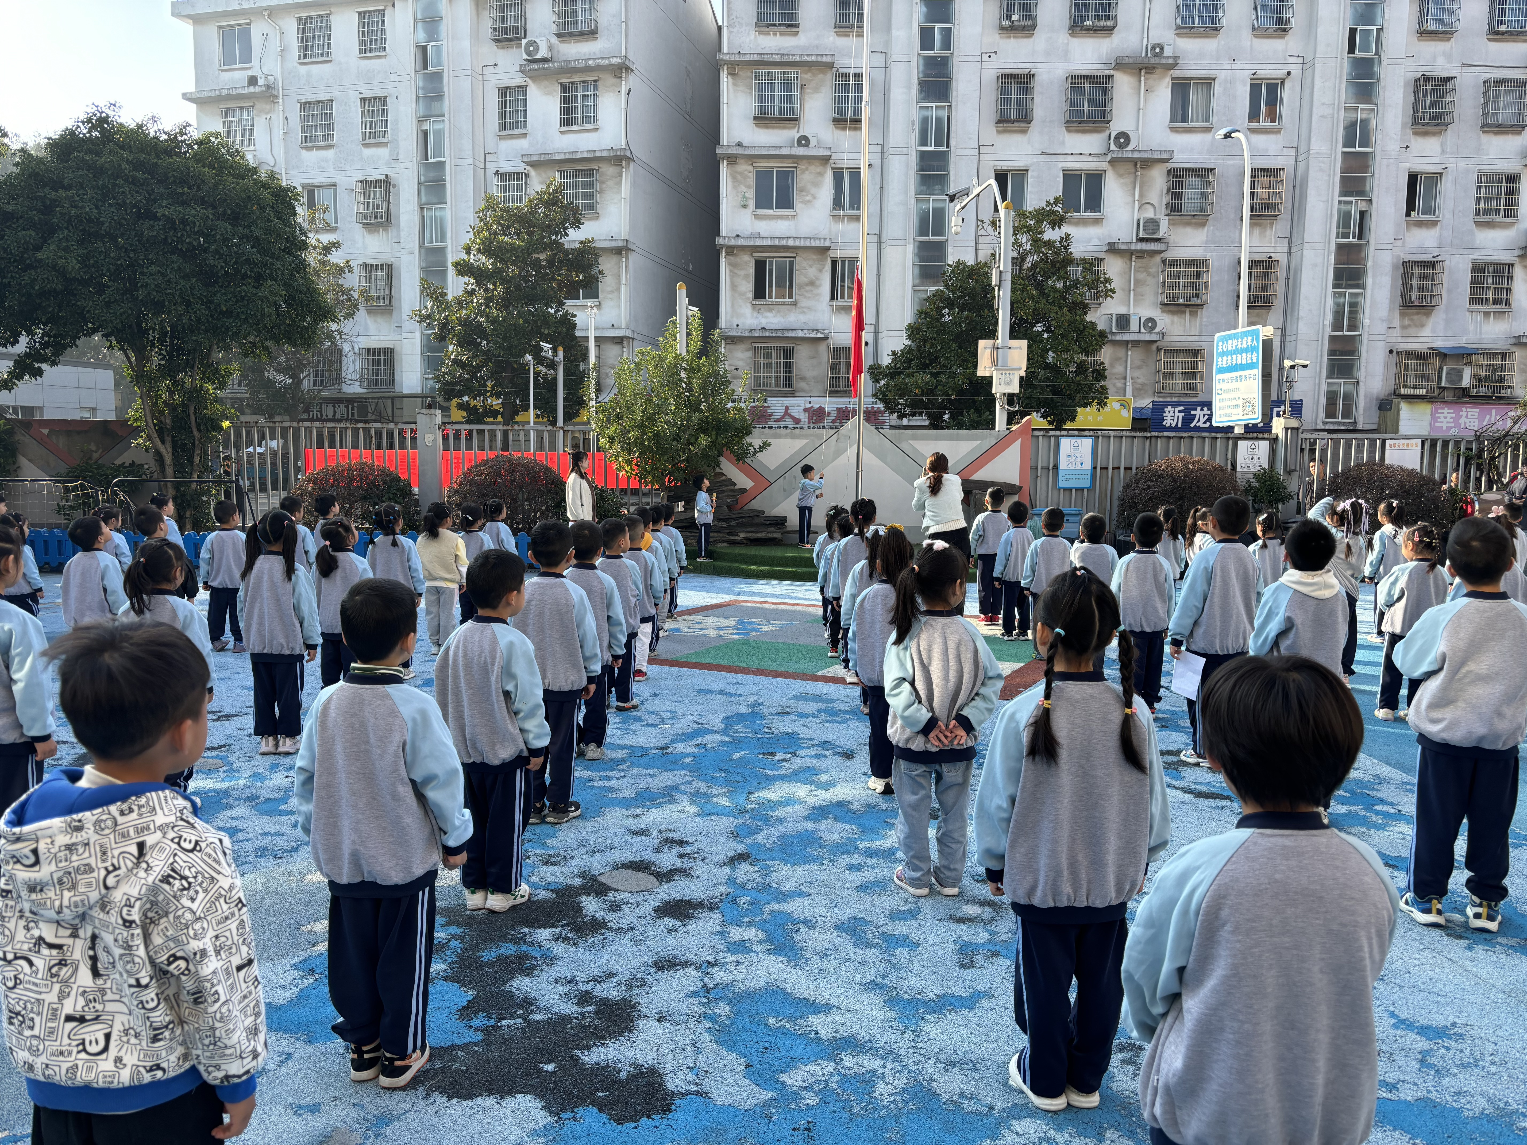 | 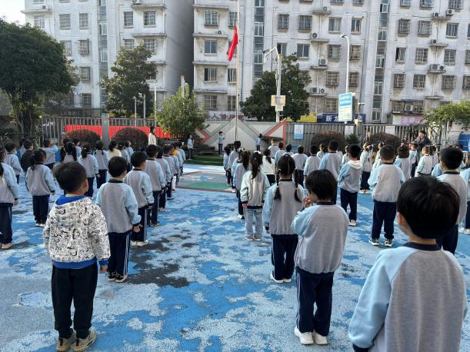
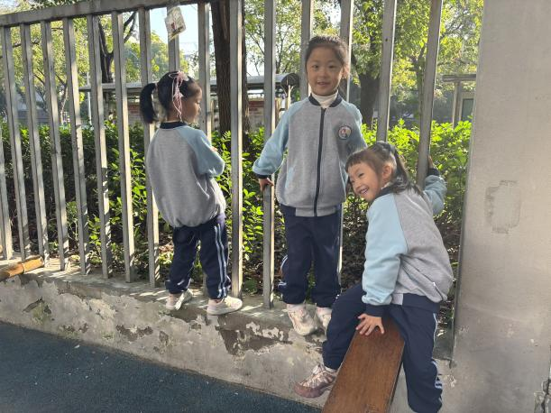 | 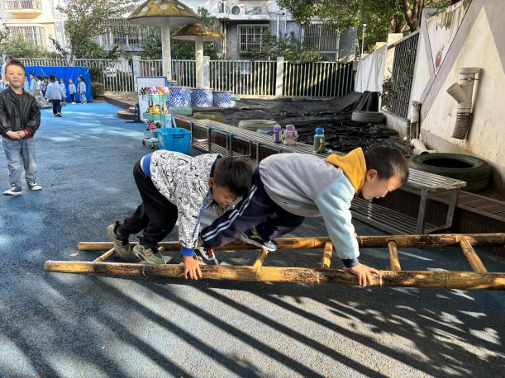

三、集体活动《儿歌：小种子》
《小种子》是一首语句押韵、朗朗上口的儿歌，儿歌将种子拟人化，将种子用第一人称“我”代替，在阳光、清风、雨点的作用之下逐渐的发生着变化，同时也介绍了在春、夏、秋三个季节种子所发生的变化，符合生活经验，对幼儿有一定的引导作用。本次活动主要借助图片，引导孩子在了解儿歌的基础上学说儿歌，从而了解秋天的种子。
我班幼儿喜欢朗朗上口的儿歌，语言活动中大部分孩子愿意一边看图片一边说儿歌。但部分幼儿讲话拖沓，不能有节奏地朗诵儿歌，小部分幼儿讲话不完整，常有断句出现并且表演的经验较少，部分幼儿比较扭捏、胆小。
在活动中能乐意参与活动，有节奏的学说儿歌的小朋友是：赵翊帆、陆钦瀚、韩凯风、罗恩哲、吕秦川、高翊桐、谢意增、吴 律、曹李安、楚慕凡、许米诺、黄馨宁、仇思诺、高依诺、赵诺一、杜妍汐、蔡书歆、李雨佳、赵伊凡。
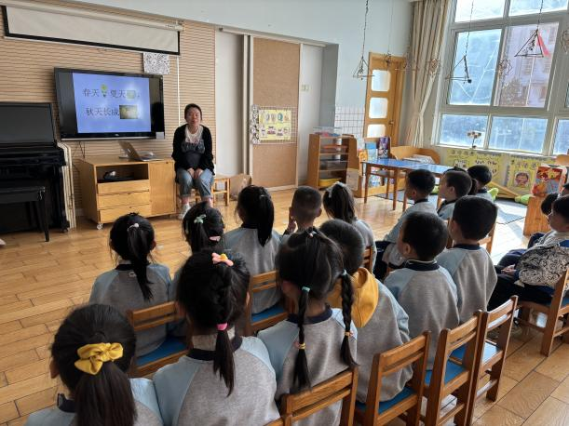 | 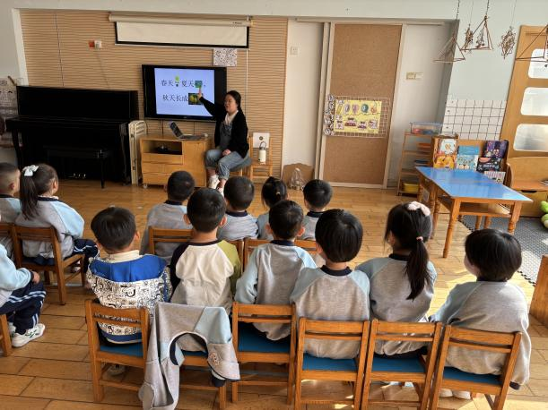

- 区域活动
今天在区域活动中能自主选择材料，开展游戏的小朋友是：赵翊帆、陆钦瀚、韩凯风、罗恩哲、吕秦川、高翊桐、谢意增、吴 律、曹李安、楚慕凡、许米诺、黄馨宁、仇思诺、高依诺、赵诺一、杜妍汐、蔡书歆、李雨佳、赵伊凡。
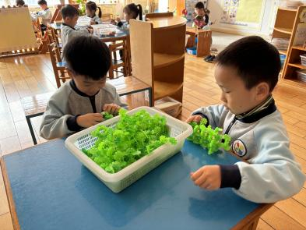 | 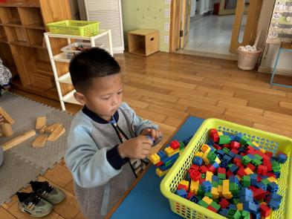 | 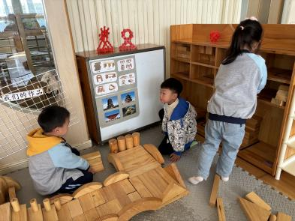
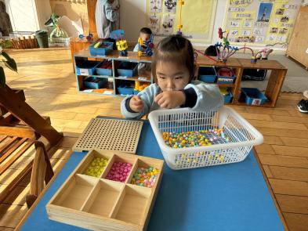 | 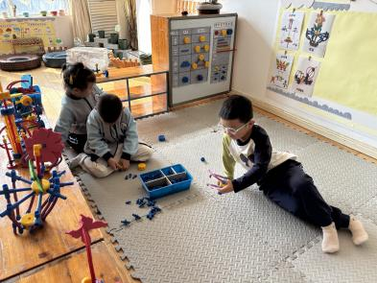 | 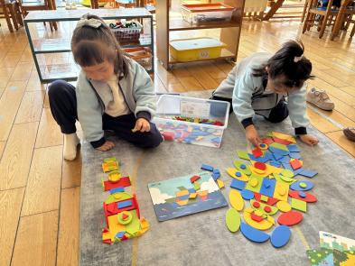

五、请你关注
本周开始户外混班，大家早上八点准时入园，不要迟到哦！

